

Atención, orientación e información al usuario en turismo de aventura

Breve descripción:
Este componente formativo permite al aprendiz comprender los fundamentos del turismo de aventura, reconociendo la estructura turística del destino, la normatividad aplicable y los elementos necesarios para el desarrollo de experiencias seguras y sostenibles. Además, fortalece el conocimiento sobre recursos y atractivos turísticos, prestadores de servicios, características del territorio y tendencias del mercado, promoviendo la planificación responsable de experiencias turísticas orientadas a la sostenibilidad, la innovación y la satisfacción del cliente.

Agosto 2026
Tabla de contenido
Introducción 3
1. Turismo de Aventura 6
1.1. Infraestructura turística local 13
1.2. Normatividad para el turismo de aventura 17
1.3. Aplicación de la normatividad turística 20
2. Prestadores de servicios turísticos en el destino 22
2.1. Atractivo turístico 23
2.2. Clasificación de los atractivos turísticos según la metodología colombiana 25
2.3. Recurso turístico 29
2.4. Planta turística 32
2.5. Características geográficas de la zona 35
2.6. Cliente en turismo de aventura 37
2.7. Tipologías del cliente en turismo de aventura 38
Síntesis 41
Glosario 42
Referencias bibliográficas 45
Créditos 47

Introducción
El turismo de aventura se ha consolidado como una de las modalidades turísticas de mayor crecimiento, debido al interés de las personas por vivir experiencias emocionantes, auténticas y en contacto con la naturaleza. En Colombia, esta actividad representa una oportunidad para fortalecer las economías locales, promover el uso sostenible de los recursos naturales y diversificar la oferta turística de los territorios.
Este componente formativo orienta al aprendiz en el reconocimiento de los fundamentos del turismo de aventura, abordando aspectos relacionados con sus conceptos básicos, clasificación, normatividad vigente, estructura turística e infraestructura necesaria para su desarrollo. Asimismo, permite identificar los recursos y atractivos turísticos del territorio, así como las necesidades, motivaciones y tendencias del cliente de turismo de aventura.
A través de este proceso de formación, el aprendiz fortalecerá sus conocimientos sobre seguridad, sostenibilidad y calidad en la prestación de servicios turísticos, adquiriendo herramientas para comprender las dinámicas del sector y contribuir al desarrollo de experiencias turísticas responsables, seguras y competitivas.

- Atención, orientación e información al usuario en turismo de aventura: introducción

Enlace de reproducción del video
Transcripción de video. Atención, orientación e información al usuario en turismo de aventura: introducción
Bienvenidos al componente formativo atención, orientación e información al usuario en turismo de aventura. El turismo de aventura se ha consolidado como una de las modalidades turísticas de mayor crecimiento, impulsada por el interés de los viajeros en vivir experiencias emocionantes, auténticas y en contacto directo con la naturaleza.
En este componente formativo se busca que el aprendiz comprenda los fundamentos del turismo de aventura, reconociendo su concepto, clasificación y la normatividad vigente que regula su práctica con el fin de garantizar experiencias seguras y responsables.
Asimismo, se abordará la estructura turística del destino, la infraestructura necesaria y los prestadores de servicios, elementos clave para el adecuado desarrollo de actividades de aventura en los territorios.
De igual forma se analizarán los recursos y atractivos turísticos, así como las características del territorio, las motivaciones del cliente y las tendencias del mercado, permitiendo una comprensión integral del sector.
Finalmente, este proceso formativo fortalece competencias en seguridad, sostenibilidad, calidad e innovación, promoviendo la planificación de experiencias turísticas responsables que contribuyan al desarrollo local y a la satisfacción del visitante.

Turismo de Aventura
Turismo en la naturaleza
Modalidad turística orientada al disfrute y recreación en espacios naturales. Su principal motivación es la realización de actividades de esparcimiento y descanso en contacto con la naturaleza, sin degradar los recursos naturales. No se enfoca en actividades deportivas ni especializadas. Ejemplos: turismo rural y turismo vacacional.
Turismo sobre la naturaleza
Modalidad turística basada en la práctica de actividades deportivas en entornos naturales. Su principal motivación es la realización de actividades físicas y de aventura que utilizan los recursos naturales como escenario, procurando siempre su conservación. Ejemplos: turismo activo deportivo y aventurismo.
Turismo por la naturaleza
Modalidad turística enfocada en la contemplación, disfrute y conocimiento del medio natural. Promueve la valoración y conservación de los recursos naturales mediante actividades de baja intensidad física. Ejemplo: ecoturismo.
El turismo de aventura es una modalidad turística especializada que integra actividades recreativas, deportivas y de contacto con la naturaleza, desarrolladas en entornos que implican niveles de riesgo controlado, desafío físico y experiencias significativas para los participantes. Su principal característica es la combinación de emoción, exploración y aprendizaje en escenarios naturales.
De acuerdo con la Organización Mundial del Turismo (OMT, 2014), el turismo de aventura comprende actividades que incorporan componentes de actividad física, interacción con la naturaleza e inmersión cultural. A diferencia de otras modalidades turísticas, promueve la participación activa del visitante, quien asume un papel protagónico en la experiencia.
Esta modalidad no se limita exclusivamente a la práctica de deportes extremos; también incluye actividades recreativas, interpretativas y educativas que favorecen el conocimiento del territorio, el bienestar físico y emocional, y la conexión responsable con el entorno natural.
Según Buckley (2010), el turismo de aventura puede definirse como una experiencia turística que combina riesgo percibido, desafío personal y contacto con ambientes naturales. En este contexto, la emoción, la superación personal y la interacción con la naturaleza se convierten en elementos fundamentales que distinguen esta modalidad dentro de la actividad turística.
- Elementos claves del turismo aventura
- Naturaleza
- Actividad física
- Riesgo controlado
En Colombia, el turismo de aventura se ha consolidado como una alternativa estratégica para el desarrollo territorial, especialmente en regiones rurales y destinos con alto valor natural y paisajístico. Actividades como el senderismo, rafting, torrentismo, parapente, espeleología, canopy y ciclomontañismo forman parte de la oferta turística de numerosos territorios, aprovechando la diversidad geográfica y ambiental del país.
La importancia del turismo de aventura radica en su aporte al desarrollo económico, social y ambiental de las comunidades. Desde el ámbito económico, genera oportunidades de empleo e ingresos para prestadores de servicios turísticos, guías, operadores especializados y emprendimientos relacionados con alojamiento, gastronomía, transporte y actividades complementarias.
Según la Organización Mundial del Turismo (OMT, 2014), esta modalidad contribuye al fortalecimiento de destinos emergentes al diversificar la oferta turística, aumentar la permanencia de los visitantes y dinamizar las economías locales. Asimismo, promueve el aprovechamiento responsable de los recursos naturales y fomenta la conservación de ecosistemas que constituyen el principal atractivo para el desarrollo de estas actividades.
De igual manera, el turismo de aventura responde a las nuevas tendencias del mercado turístico, caracterizadas por la búsqueda de experiencias auténticas, transformadoras y emocionalmente significativas. A través de estas experiencias, las personas fortalecen su bienestar, desarrollan habilidades de superación personal y establecen una conexión más cercana con la naturaleza y el territorio.
Para su adecuada planificación y gestión, el turismo de aventura puede clasificarse según el medio natural en el que se desarrollan las actividades, permitiendo organizar los servicios turísticos y aplicar medidas de seguridad acordes con las características y riesgos de cada entorno.
- Clasificación de actividades de turismo de aventura
Clasificación | Descripción | Actividades
Actividades terrestres | Se desarrollan sobre la superficie terrestre, en ambientes rurales, montañosos, boscosos o desérticos. Requieren diferentes niveles de esfuerzo físico y contacto directo con el entorno natural. | Senderismo, trekking, ciclomontañismo, escalada en roca, espeleología, cabalgatas y montañismo.
Actividades acuáticas | Se realizan en ríos, lagos, mares o cuerpos de agua naturales, involucrando navegación, desplazamiento o interacción directa con el medio acuático. | Rafting, kayak, canotaje, buceo, snorkel, hidrospeed y navegación recreativa.
Actividades aéreas | Se desarrollan en el aire o mediante el aprovechamiento de corrientes de viento y alturas naturales, generando experiencias de observación y adrenalina. | Parapente, ala delta, canopy (tirolesa), paracaidismo y vuelo en globo aerostático.

- Morfología del turismo de aventura
La morfología del turismo de aventura hace referencia a la estructura y composición de esta actividad turística, considerando los elementos que intervienen en la experiencia turística.
Entre sus principales componentes se encuentran:
- El territorio
Corresponde al espacio geográfico donde se desarrollan las actividades turísticas. Incluye características naturales como el relieve, el clima, la hidrografía, la biodiversidad y el paisaje, los cuales determinan las condiciones para la práctica del turismo de aventura.
- La actividad
Es la experiencia específica que realiza la persona turista. Puede incluir componentes deportivos, recreativos, culturales o interpretativos, según el tipo de experiencia y el nivel de interacción con el entorno natural.
- El nivel de riesgo
Toda actividad de turismo de aventura implica un riesgo controlado. Por ello, la seguridad es un eje fundamental en la planificación, ejecución y supervisión de las experiencias turísticas.
- La experiencia emocional
Se refiere a las sensaciones y vivencias generadas en el turista, como adrenalina, descubrimiento, satisfacción personal, superación y conexión con la naturaleza.
- Los servicios turísticos complementarios
Incluyen todos los elementos que apoyan la experiencia turística, como alojamiento, alimentación, transporte, guianza, seguros, primeros auxilios y equipamiento especializado.
El turismo de aventura también puede clasificarse según el nivel de dificultad y riesgo de las actividades:
- Clasificación del turismo de aventura
Aventura suave | Aventura fuerte
Caminatas ecológicas (nivel de dificultad y riesgo bajo). | Actividades con nivel de riesgo controlado.
Caminatas ecológicas (senderismo de ocio). | Escalada.
Senderismo interpretativo. | Rafting técnico.
Cabalgatas (nivel de exigencia recreativa). | Rafting avanzado.
Cabalgatas (técnica y exigencia recreativa). | Parapente y paracaidismo avanzado.
Kayak (nivel de riesgo bajo). | Parapente.
Caminata fácil (nivel de recreación). | Alpinismo.

- Características del turismo de aventura
El turismo de aventura posee características específicas que lo diferencian de otras modalidades turísticas:
- Contacto directo con la naturaleza
Las actividades se desarrollan en entornos naturales, permitiendo la interacción directa con paisajes, ecosistemas y recursos naturales.
- Presencia de riesgo controlado
Implica actividades con cierto nivel de riesgo, el cual es gestionado mediante medidas de seguridad y planificación adecuada.
- Participación activa de la persona turista
El turista tiene un rol dinámico, participando físicamente en las actividades y no solo como observador.
- Necesidad de protocolos de seguridad
Requiere la aplicación de normas, procedimientos y medidas preventivas para garantizar la seguridad de los participantes.
- Uso de equipamiento especializado
Se emplean equipos técnicos adecuados según la actividad (arneses, cascos, cuerdas, kayaks, entre otros).
- Generación de experiencias emocionales
Produce sensaciones como adrenalina, satisfacción, reto personal y conexión con la naturaleza.
- Fortalecimiento del bienestar físico y mental
Contribuye a la salud integral mediante la actividad física y la liberación de estrés.
- Integración de sostenibilidad ambiental
Promueve el uso responsable de los recursos naturales y la conservación del entorno.
De acuerdo con Sung (2004), las actividades de aventura se caracterizan por la presencia de tres componentes esenciales: la incertidumbre, el desafío y la percepción de riesgo. Estos elementos, en conjunto, son los que incrementan el valor experiencial del producto turístico, al intensificar las emociones, la participación activa del turista y la vivencia de experiencias significativas.

Infraestructura turística local
Se presenta el pódcast “Infraestructura turística local”, donde se detallada a profundidad el tema propuesto.
Transcripción de pódcast: infraestructura turística local
Mujer: hay destinos donde recorrer cada rincón resulta fácil y práctico. Uno encuentra por donde caminar, hacia donde seguir y donde pedir información. Al final lo único que hace es disfrutar el recorrido.
Hombre: todo eso hace parte de la infraestructura turística. Es un trabajo que muchas veces pasa desapercibido, pero que permite recorrer un destino con seguridad. Facilidad y confianza.
Mujer: hoy descubriremos por qué esa infraestructura resulta tan importante para el turismo de aventura y cómo contribuye al desarrollo de los destinos turísticos. Hombre: cuando una actividad se desarrolla el medio de la naturaleza, contar con espacios seguros y bien organizados marca una gran diferencia.
Mujer: un sendero bien señalizado, un puente en buenas condiciones o un punto de información. Permiten recorrer el lugar con mayor tranquilidad.
Hombre: la infraestructura también facilita el acceso a los diferentes atractivos y mejora la movilidad dentro del destino, eso beneficia tanto a quienes llegan de visita como a las comunidades que viven allí.
Mujer: muchas veces también hacen parte de esa infraestructura en las vías, los servicios públicos y otros espacios que utilizan tanto la Comunidad como los visitantes.
Hombre: cuando esos elementos funcionan adecuadamente el visitante puede concentrarse en disfrutar el recorrido y conocer el destino.
Mujer: pero cuando la infraestructura presenta dificultades, la experiencia cambia por completo. Un exceso deteriorado, una señalización insuficiente o la falta de servicios básicos pueden convertir ese recorrido en un dolor de cabeza.
Hombre: por eso el cuidado. Esos espacios también hacen parte del desarrollo turístico de cada región.
Mujer: una buena infraestructura hace que más personas quieran visitar el destino, facilite la atención y contribuye al desarrollo del turismo en la región.
Hombre: muchas veces recordamos o recomendamos un destino por lo fácil que fue recorrerlo, orientarnos y sentirnos seguros durante la visita.
Mujer: detrás de esa experiencia hay un trabajo permanente para conservar caminos, servicios y espacios que hacen posible la actividad turística.
Hombre: cada uno de esos elementos aporta al desarrollo del turismo y también mejora la calidad de vida de las comunidades que reciben a los visitantes.
Mujer: al final, una buena infraestructura turística hace que el visitante vuelva a casa hablando del destino y no de los problemas que encontró en el camino.

- Características de la infraestructura turística local
En los destinos de turismo de aventura, la infraestructura debe responder a criterios de funcionalidad, seguridad y sostenibilidad ambiental. Entre sus principales características se destacan:
- Accesibilidad
Hace referencia a las condiciones que permiten el ingreso y desplazamiento hacia los atractivos turísticos. Incluye vías terrestres, senderos, señalización, puentes, muelles y accesos especializados.
- Seguridad
La infraestructura debe estar diseñada para minimizar riesgos y facilitar una respuesta oportuna ante emergencias. Para ello, es fundamental contar con elementos como señalización preventiva, puntos de atención, protocolos de evacuación, sistemas de comunicación, equipos de rescate y servicios de primeros auxilios.
Asimismo, las construcciones y equipamientos deben integrarse armónicamente al paisaje, evitando impactos negativos sobre los ecosistemas y respetando la capacidad de carga del territorio.
- Servicios complementarios
La infraestructura debe facilitar la operación de las actividades turísticas mediante servicios que mejoran la experiencia del visitante, tales como parqueaderos, centros de información turística, baños, zonas de descanso, miradores, estaciones de hidratación y áreas de alimentación.
- Sostenibilidad
La planificación de la infraestructura turística debe promover el uso responsable de los recursos naturales, el manejo adecuado de los residuos y la conservación del entorno ambiental, garantizando la permanencia del atractivo turístico a largo plazo.
- Componentes de la infraestructura turística
Componente | Descripción | Ejemplos
Vías de acceso | Facilitan el desplazamiento hacia el destino turístico. | Carreteras, caminos rurales, senderos ecológicos.
Servicios públicos | Garantizan condiciones básicas para visitantes y comunidades. | Agua potable, energía, telecomunicaciones.
Señalización turística | Orienta y previene riesgos durante la experiencia turística. | Señales interpretativas, preventivas y de ubicación.
Equipamiento turístico | Elementos utilizados directamente por turistas y operadores. | Miradores, muelles, zonas de camping.
Infraestructura de seguridad | Facilita la atención de emergencias y gestión del riesgo. | Puestos de socorro, radios, puntos de evacuación.
Servicios complementarios | Apoyan la permanencia del visitante en el destino. | Hospedaje, restaurantes, transporte local.

La infraestructura turística constituye uno de los factores clave para el posicionamiento de un destino turístico competitivo y sostenible.
Una infraestructura adecuada contribuye de manera significativa a:
- Mejorar la experiencia del visitante.
- Incrementar los niveles de seguridad.
- Fortalecer la calidad del servicio.
- Facilitar la operación de las actividades turísticas.
- Favorecer el desarrollo económico local.
- Promover la sostenibilidad ambiental.
De acuerdo con la Organización Mundial del Turismo (2021), los destinos turísticos sostenibles requieren infraestructura resiliente, segura y adaptada a las características del territorio, de manera que se garantice tanto la protección de los visitantes como la conservación del entorno.
En el contexto del turismo de aventura, la ausencia de infraestructura adecuada puede incrementar los riesgos para los visitantes y las comunidades locales, generar deterioro ambiental y reducir la competitividad del destino turístico.

Normatividad para el turismo de aventura
El turismo de aventura requiere una regulación específica debido a los riesgos inherentes a las actividades que se desarrollan en escenarios naturales. Esta normatividad establece condiciones mínimas de seguridad, calidad y formalización, con el propósito de proteger tanto a las personas turistas como a los prestadores de servicios turísticos.
En Colombia, las actividades de turismo de aventura están reguladas por diversas leyes, decretos, normas técnicas y disposiciones emitidas por entidades gubernamentales relacionadas con el turismo, el deporte, la gestión del riesgo y la sostenibilidad ambiental.
La normatividad en este ámbito permite:
- Regular la prestación de servicios turísticos.
- Garantizar condiciones de seguridad.
- Promover buenas prácticas ambientales.
- Fortalecer la calidad de la experiencia turística.
- Prevenir accidentes y situaciones de riesgo.

En términos generales, la normatividad turística se entiende como el conjunto de leyes, decretos, reglamentos y normas técnicas que orientan la organización, funcionamiento y desarrollo de la actividad turística.
Según el Ministerio de Comercio, Industria y Turismo de Colombia, la regulación del sector turístico busca fortalecer la competitividad, la sostenibilidad y la formalización del turismo a nivel nacional.
En el caso específico del turismo de aventura, la normatividad establece criterios fundamentales relacionados con la operación segura, la gestión del riesgo, las competencias del personal, el mantenimiento de equipos, la atención de emergencias y la sostenibilidad ambiental.
En este sentido, la regulación del turismo de aventura presenta características particulares debido a la complejidad, dinamismo y nivel de riesgo asociado a este tipo de actividades, lo que exige estándares más estrictos y mecanismos de control más rigurosos para garantizar la seguridad y la calidad del servicio.

- Características de la normatividad turística
- Preventiva
Está orientada a minimizar los riesgos antes de la realización de las actividades turísticas, mediante la implementación de medidas de control, planificación y gestión del riesgo.
- Técnica
Incorpora estándares y requisitos relacionados con equipos, procedimientos, protocolos de seguridad y competencias del personal operativo.
- Obligada
Su cumplimiento es de carácter exigible para los prestadores de servicios turísticos, quienes deben ajustarse a las disposiciones legales y normativas vigentes.

- Orientada a la seguridad
Prioriza la protección de la vida, la integridad y el bienestar de las personas participantes, estableciendo condiciones mínimas para el desarrollo seguro de las actividades.
- Vinculada con la sostenibilidad
Promueve la adopción de prácticas responsables con el medio ambiente y las comunidades locales, fomentando el uso adecuado de los recursos naturales y la conservación del entorno.

Aplicación de la normatividad turística
La aplicación de la normatividad turística implica el cumplimiento, por parte de las empresas y prestadores de servicios turísticos, de una serie de requisitos orientados a garantizar la legalidad, la seguridad y la calidad en la prestación del servicio.
Entre estos requisitos se encuentran el Registro Nacional de Turismo (RNT), la implementación de protocolos de seguridad, la adquisición de pólizas y seguros, la capacitación del personal, el adecuado mantenimiento de los equipos, la gestión ambiental responsable y la formulación e implementación de planes de emergencia y contingencia.
En Colombia, diversas actividades de turismo de aventura están reguladas por las Normas Técnicas Sectoriales Colombianas (NTS), las cuales establecen estándares específicos para cada modalidad, con el propósito de asegurar condiciones óptimas de operación, seguridad y calidad en la prestación del servicio turístico.

- Normatividad básica aplicable al turismo de aventura – Colombia
Norma | Descripción
Ley 300 de 1996 | Ley General de Turismo de Colombia.
Ley 1558 de 2012 | Modifica la Ley General de Turismo y fortalece la formalización turística.
Registro Nacional de Turismo (RNT) | Registro obligatorio para prestadores de servicios turísticos.
Normas Técnicas Sectoriales NTS-AV | Establecen requisitos de calidad y seguridad para actividades de aventura.
Decreto 1074 de 2015 | Reglamenta aspectos del sector comercio, industria y turismo.
Normativa ambiental | Regula el uso sostenible de áreas naturales y ecosistemas protegidos.
Sistema de Gestión de Seguridad y Salud en el Trabajo | Establece medidas de prevención de riesgos laborales.

Prestadores de servicios turísticos en el destino
Los prestadores de servicios turísticos son personas naturales o jurídicas que desarrollan actividades relacionadas con la operación, comercialización y prestación de servicios turísticos. En el turismo de aventura, estos actores cumplen un papel fundamental, ya que son responsables de garantizar la seguridad, la calidad y la adecuada organización de las experiencias ofrecidas.
De acuerdo con la Ley General de Turismo de Colombia, los prestadores de servicios turísticos deben cumplir con requisitos legales, técnicos y administrativos que les permitan operar de manera formal y en condiciones óptimas, asegurando así la protección de los usuarios y el adecuado desarrollo de la actividad turística.
- Prestadores de servicios turísticos
Prestador | Función principal
Agencias de viajes | Comercialización y organización de paquetes turísticos.
Operadores de turismo de aventura | Desarrollo de actividades especializadas de aventura.
Guías de turismo | Orientación, acompañamiento e interpretación turística.
Establecimientos de alojamiento | Hospedaje para visitantes.
Empresas de transporte turístico | Movilidad terrestre, aérea o acuática de turistas.
Restaurantes y servicios gastronómicos | Alimentación y gastronomía local.
Centros recreativos | Espacios complementarios para actividades turísticas.

El Registro Nacional de Turismo (RNT) es un mecanismo obligatorio de formalización para todos los prestadores de servicios turísticos en Colombia. Este registro es administrado por las cámaras de comercio y permite la identificación legal de quienes desarrollan actividades turísticas dentro del territorio nacional.
El RNT tiene como principales objetivos:
- Promover la formalización empresarial.
- Proteger a las personas consumidoras.
- Fortalecer la calidad del servicio turístico.
- Facilitar los procesos de inspección, control y vigilancia.
De acuerdo con el Ministerio de Comercio, Industria y Turismo, ningún prestador de servicios turísticos puede operar legalmente en el país sin contar con un RNT vigente.

Atractivo turístico
Dentro de la metodología colombiana para la elaboración de inventarios turísticos, el atractivo turístico se refiere a aquellos elementos físicos o culturales que cuentan con condiciones suficientes para incorporarse de manera inmediata al desarrollo de productos turísticos y motivar el desplazamiento de visitantes hacia un destino específico.

El Ministerio de Comercio, Industria y Turismo de Colombia define el atractivo turístico como: “Factores físicos y culturales que reúnen las condiciones para ser integrados de inmediato a los productos turísticos”. Esta definición permite comprender que un atractivo turístico no solo posee valor natural o cultural, sino también condiciones de uso turístico relacionadas con su reconocimiento, accesibilidad, estado de conservación y capacidad de integración a la oferta turística del territorio.
En el turismo de aventura, los atractivos turísticos suelen estar asociados a escenarios naturales que permiten el desarrollo de actividades recreativas, deportivas y experienciales, tales como:
- Montañas.
- Cañones.
- Ríos.
- Cavernas.
- Cascadas.
- Páramos.
- Bosques.
- Formaciones kársticas.
- Áreas protegidas.

La metodología nacional de inventarios turísticos clasifica los atractivos turísticos en dos grandes grupos:
- Patrimonio cultural
- Sitios naturales

Clasificación de los atractivos turísticos según la metodología colombiana
La clasificación de los atractivos turísticos según la metodología colombiana permite organizar e identificar los recursos con potencial turístico en un territorio. Esta metodología, establecida por el Ministerio de Comercio, Industria y Turismo de Colombia, agrupa los atractivos en dos grandes categorías: patrimonio cultural y sitios naturales. Esta distinción facilita la planificación y el desarrollo de la oferta turística de un destino.
- Patrimonio cultural
Corresponde al conjunto de bienes y manifestaciones culturales materiales e inmateriales construidos socialmente por las comunidades y asociados con identidad, memoria y permanencia cultural.
- Clasificación del patrimonio cultural
Clasificación | Descripción
Patrimonio material inmueble | Arquitectura religiosa, institucional, militar, viviendas, infraestructura histórica.
Patrimonio material mueble | Obras de arte, monumentos, esculturas, objetos históricos.
Patrimonio inmaterial | Gastronomía, música, saberes ancestrales, tradiciones orales.
Festividades y eventos | Carnavales, encuentros culturales, celebraciones tradicionales.
Grupos de especial interés | Comunidades indígenas, negras, raizales y ROM.

- Sitios naturales
Los sitios naturales corresponden a áreas geográficas y recursos ambientales de importancia para el turismo.
- Clasificación sitios naturales
Grupo | Ejemplos
Montañas | Cordilleras, sierras, páramos, volcanes, cerros.
Altiplanicies | Mesetas, valles, cañones.
Llanuras | Sabanas, desiertos, praderas.
Aguas lénticas | Lagunas, humedales, lagos.
Aguas lóticas | Ríos, quebradas, cascadas, torrentes.
Costas litorales | Playas, bahías, acantilados.
Tierras insulares | Islas, cayos, arrecifes.
Lugares de observación de flora y fauna | Ecosistemas estratégicos y biodiversidad.
Áreas protegidas | Parques naturales y reservas.
Aguas subterráneas | Termales y aguas minerales.
Formaciones kársticas | Cuevas y cavernas.

La metodología para inventarios turísticos establece que los atractivos deben valorarse principalmente a partir de criterios de calidad y significado.
- Calidad
Hace referencia al estado de conservación y a las condiciones generales del atractivo turístico.
En los sitios naturales, la calidad se evalúa considerando:
- Ausencia de contaminación del aire.
- Ausencia de contaminación del agua.
- Ausencia de contaminación visual.
- Ausencia de contaminación sonora.
- Estado de conservación.
- Diversidad.
- Singularidad.
En el patrimonio cultural, se evalúan criterios relacionados con:
- Estado de conservación.
- Representatividad.
- Autenticidad.
- Tradición.
- Organización.
- Beneficios socioculturales y económicos.

- Significado
El significado hace referencia al valor cultural, social o natural que el atractivo posee para la comunidad y para los visitantes, en función de su relevancia histórica, simbólica o identitaria.
- Niveles de significado turístico
Nivel | Descripción
Local | Reconocimiento dentro del municipio.
Regional | Reconocimiento en uno o más departamentos.
Nacional | Reconocimiento dentro del país.
Internacional | Reconocimiento en dos o más países.

- Importancia de los atractivos turísticos
Los atractivos turísticos constituyen la base para la estructuración de productos turísticos y el desarrollo competitivo de los destinos. Según el Viceministerio de Turismo, los inventarios turísticos permiten: “Seleccionar aquellos susceptibles de uso turístico inmediato o establecer acciones de mejoramiento de su calidad”.
Por esta razón, los atractivos turísticos son fundamentales porque:
- Motivan desplazamientos turísticos.
- Fortalecen la identidad territorial.
- Dinamizan las economías locales.
- Favorecen la conservación del patrimonio.
- Permiten diseñar productos turísticos competitivos.
- Facilitan los procesos de planificación turística.

En el turismo de aventura, los atractivos naturales representan el principal escenario para el desarrollo de experiencias recreativas, deportivas y de contacto directo con la naturaleza.

Recurso turístico
En la metodología colombiana de inventarios turísticos, un recurso turístico se entiende como aquel elemento físico, natural o cultural que posee potencial para el desarrollo de actividades turísticas, pero que aún no cuenta con las condiciones necesarias para su aprovechamiento inmediato dentro de la oferta turística de un destino.
De acuerdo con el Ministerio de Comercio, Industria y Turismo, los recursos turísticos son “factores físicos y culturales potencialmente explotables por el turismo”. Esta definición permite establecer una clara diferencia entre un recurso turístico y un atractivo turístico. Mientras que el atractivo ya dispone de condiciones que facilitan su uso y disfrute por parte de los visitantes, el recurso requiere procesos de conservación, adecuación, puesta en valor, promoción o fortalecimiento para convertirse en un atractivo turístico y formar parte de productos y experiencias turísticas consolidadas.
- Diferencias entre recurso y atractivo turístico
Recurso turístico | Atractivo turístico
Posee potencial turístico | Posee uso turístico inmediato.
Requiere adecuación y fortalecimiento | Puede integrarse inmediatamente al producto turístico.
Tiene bajo reconocimiento turístico | Posee reconocimiento en mercados turísticos.

De acuerdo con la metodología nacional de inventarios turísticos, cuando un bien natural o cultural posee potencial para el desarrollo de actividades turísticas, pero aún no cuenta con reconocimiento, adecuación o aprovechamiento dentro del mercado turístico, se clasifica como recurso turístico.

La clasificación de los recursos turísticos sigue la misma estructura utilizada para los atractivos turísticos, agrupándose principalmente en dos categorías: patrimonio cultural y sitios naturales. Esta clasificación facilita la identificación de elementos con potencial turístico que pueden ser objeto de procesos de conservación, puesta en valor y desarrollo turístico.
En este sentido, un recurso turístico puede corresponder a una cascada con acceso limitado, una tradición cultural poco difundida, un sendero sin infraestructura turística, una caverna sin operación formal o una manifestación gastronómica que aún no ha sido promocionada. Aunque estos elementos poseen valor natural o cultural, requieren acciones de fortalecimiento, adecuación o promoción para convertirse en atractivos turísticos y formar parte de la oferta turística de un destino.
Los recursos turísticos presentan características relacionadas con:

- Recursos turísticos
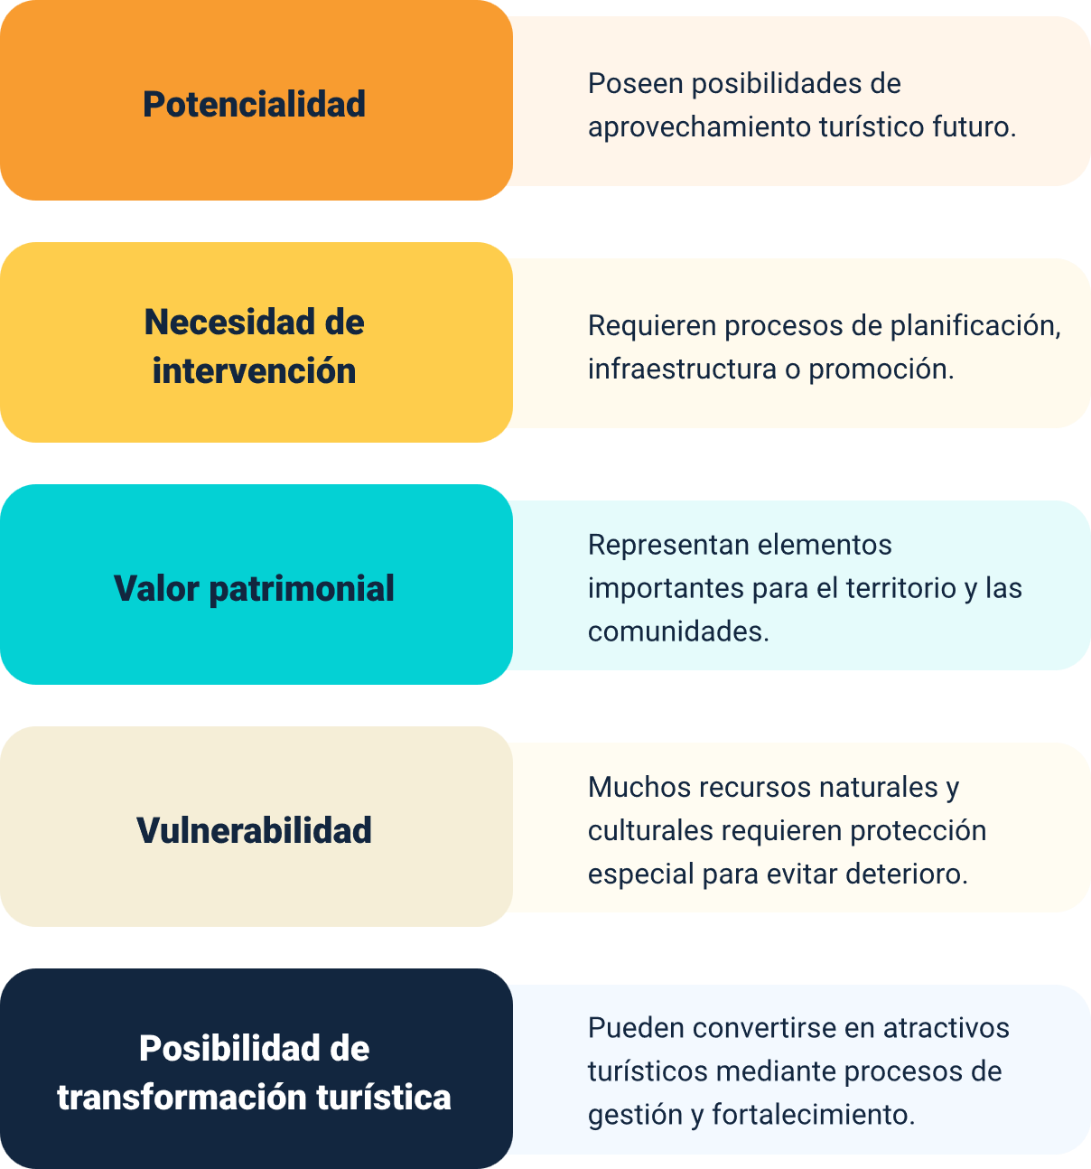

- Importancia de los recursos turísticos
Los recursos turísticos constituyen la base para la planificación y diversificación de la oferta turística de un territorio. Su identificación permite reconocer elementos naturales y culturales con potencial para convertirse en atractivos turísticos y contribuir al desarrollo del destino.
¿Por qué son importantes los recursos turísticos?

- Reconocen las potencialidades del territorio
Permiten identificar los recursos naturales y culturales que pueden ser aprovechados para el desarrollo de actividades y experiencias turísticas.
- Facilitan el diseño de nuevos productos turísticos
Sirven como punto de partida para crear rutas, experiencias, actividades y servicios que amplíen la oferta turística del destino.
- Orientan la inversión turística
Proporcionan información para priorizar proyectos de infraestructura, promoción, conservación y fortalecimiento de servicios turísticos.
- Fortalecen la conservación del patrimonio
Favorecen la protección y valoración de los recursos naturales y culturales, promoviendo su uso responsable y sostenible.
- Promueven el desarrollo local sostenible
Generan oportunidades económicas para las comunidades, impulsan el empleo y contribuyen al bienestar social y ambiental del territorio.
- Papel de los inventarios turísticos
Los inventarios turísticos permiten identificar, clasificar y evaluar los recursos existentes en un territorio. Esta información facilita la toma de decisiones, la priorización de acciones y la formulación de estrategias orientadas al desarrollo turístico sostenible y competitivo.

Planta turística
La planta turística corresponde al conjunto de empresas, servicios, instalaciones y equipamientos que hacen posible la atención de las necesidades de las personas visitantes durante su estancia en un destino turístico. Su función principal es apoyar la operación turística y garantizar experiencias seguras, cómodas y satisfactorias.
De acuerdo con Acerenza (2006), la planta turística comprende las empresas y servicios encargados de satisfacer las necesidades de alojamiento, alimentación, transporte, recreación e intermediación turística. Por esta razón, constituye uno de los componentes fundamentales del sistema turístico, ya que permite la adecuada prestación de servicios y el funcionamiento integral de la actividad turística.
Una planta turística fortalecida contribuye a mejorar la calidad de la experiencia del visitante, incrementar la competitividad del destino y favorecer el desarrollo económico y social de la región.
- Componentes de la planta turística
Componente | Función
Alojamiento | Hospedaje para visitantes.
Alimentación | Servicios gastronómicos y restaurantes.
Transporte | Movilidad de turistas dentro y fuera del destino.
Operación turística | Organización y desarrollo de actividades.
Guianza turística | Interpretación y acompañamiento.
Recreación | Actividades complementarias de ocio y entretenimiento.

- Características de la planta turística
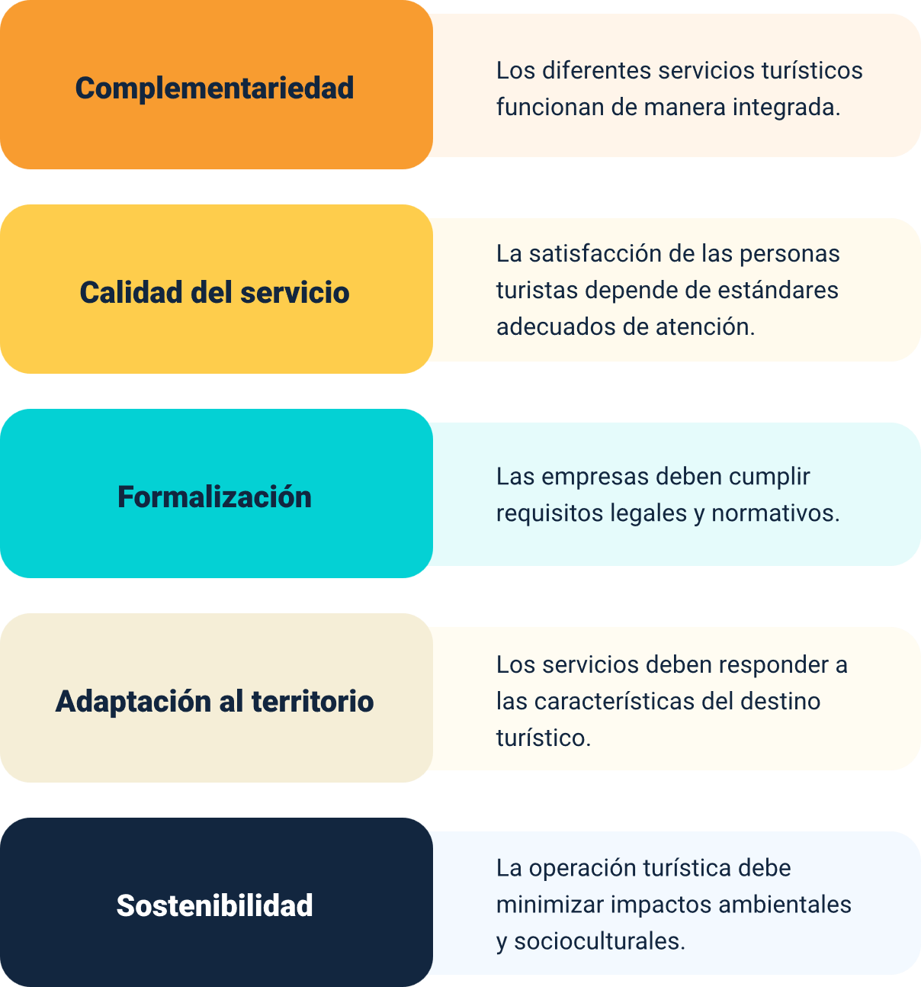

- Importancia de la planta turística
La planta turística desempeña un papel fundamental en el desarrollo de los destinos, ya que permite satisfacer las necesidades de las personas visitantes y garantizar una experiencia turística integral. Su adecuada organización y funcionamiento contribuyen a fortalecer la competitividad del destino, generar empleo, dinamizar las economías locales e incrementar la permanencia de los turistas.

Asimismo, una planta turística de calidad mejora los niveles de satisfacción de los visitantes y favorece la imagen del destino. En el caso del turismo de aventura, su importancia es aún mayor, debido a que la calidad de los servicios, la infraestructura y el equipamiento influyen directamente en la percepción de seguridad, confianza y bienestar de quienes participan en las actividades.

Características geográficas de la zona
Las características geográficas del territorio influyen directamente en el desarrollo del turismo de aventura, debido a que determinan las condiciones naturales para la realización de actividades recreativas y deportivas.
La geografía condiciona aspectos relacionados con:
- Clima.
- Biodiversidad.
- Relieve.
- Hidrografía.
- Accesibilidad.
- Paisajes.
- Niveles de riesgo.
- Relieve
El relieve corresponde a las formas presentes en la superficie terrestre, tales como montañas, valles, cañones, mesetas y llanuras.
En el turismo de aventura, el relieve determina las posibilidades para desarrollar actividades como:
- Senderismo.
- Escalada.
- Montañismo.
- Ciclomontañismo.
- Parapente.
- Torrentismo.
Los territorios montañosos suelen poseer alto potencial para el turismo de aventura debido a la diversidad de escenarios naturales.
- Alturas y pisos térmicos
La altura sobre el nivel del mar influye en las condiciones climáticas, biodiversidad y dificultad física de las actividades turísticas.
En Colombia, la diversidad de pisos térmicos favorece múltiples experiencias de aventura en diferentes ecosistemas:
- Pisos térmicos y turismo de aventura
Piso térmico | Características | Actividades asociadas
Cálido | Temperaturas altas y ecosistemas tropicales. | Rafting, kayak, canopy.
Templado | Clima moderado y paisajes rurales. | Senderismo, cabalgatas.
Frío | Ecosistemas montañosos y neblina. | Trekking, escalada.
Páramo | Alta montaña y ecosistemas estratégicos. | Caminatas interpretativas.
Las condiciones geográficas permiten:
- Diversificar actividades turísticas.
- Fortalecer identidad territorial.
- Generar experiencias diferenciadas.
- Promover conservación ambiental.
- Atraer segmentos especializados de mercado.
En el turismo de aventura, comprender el territorio resulta fundamental para gestionar riesgos, planificar actividades y garantizar sostenibilidad.

Cliente en turismo de aventura
El cliente de turismo de aventura corresponde a la persona que busca experiencias turísticas activas, auténticas y emocionalmente significativas, generalmente relacionadas con la naturaleza, el descubrimiento, el bienestar y la superación personal. A diferencia del turista tradicional, el visitante de aventura participa activamente en las actividades y valora experiencias transformadoras por encima del consumo pasivo del destino.
De acuerdo con la Adventure Travel Trade Association (ATTA), el turismo de aventura contemporáneo se caracteriza por integrar tres componentes fundamentales:
- Actividad física
- Interacción con la naturaleza
- Inmersión cultural
La ATTA señala que las nuevas dinámicas del mercado turístico muestran un creciente interés por experiencias responsables, sostenibles y personalizadas, donde las personas viajeras buscan conexión emocional con el territorio y participación activa con las comunidades locales.
En este contexto, comprender el comportamiento del cliente resulta fundamental para diseñar experiencias turísticas seguras, sostenibles y competitivas.

Tipologías del cliente en turismo de aventura
Las personas turistas de aventura presentan características, motivaciones y expectativas diversas. Por ello, el diseño de experiencias debe considerar diferentes perfiles de clientes.
- Tipologías del cliente en turismo de aventura
Tipología | Características principales
Explorador/a de naturaleza | Busca contacto con ecosistemas, biodiversidad y paisajes naturales.
Cliente experiencial | Prioriza emociones, bienestar y recuerdos memorables.
Deportista de aventura | Busca desafío físico, técnica y rendimiento deportivo.
Viajero/a sostenible | Valora prácticas responsables y conservación ambiental.
Cliente cultural-aventurero | Integra aventura con aprendizaje cultural y comunitario.
Cliente de bienestar | Busca desconexión, salud física y equilibrio emocional.
Viajero/a digital | Comparte experiencias en redes sociales y prioriza destinos “instagrameables”.
Cliente multigeneracional | Viaja en grupos familiares con actividades adaptadas a diferentes edades.

- Necesidades del cliente de turismo de aventura
Las necesidades corresponden a aquellos elementos básicos que las personas turistas esperan satisfacer durante la experiencia turística.
Según las tendencias identificadas por la ATTA, las principales necesidades actuales del turista de aventura son:
- Seguridad
Las personas visitantes buscan operadores formales, guías capacitados y protocolos claros de prevención y atención de emergencias.
- Información clara
El cliente desea conocer previamente: nivel de dificultad, condiciones climáticas, duración, riesgos, recomendaciones físicas, equipamiento requerido.
- Sostenibilidad
Existe un interés creciente por experiencias responsables con: el medio ambiente, las comunidades locales, la conservación cultural.
- Atención personalizada
Las personas turistas valoran experiencias adaptadas a sus intereses, capacidades y expectativas.
- Conectividad y tecnología
Aunque muchas experiencias buscan desconexión, las personas turistas continúan utilizando herramientas digitales para: reservas, navegación, fotografía, consulta de información, recomendaciones.
Las motivaciones que impulsan la participación en actividades de turismo de aventura son diversas y responden a intereses físicos, emocionales, ambientales y culturales. Desde el ámbito físico, muchas personas buscan mejorar su bienestar corporal, fortalecer su condición física, cuidar su salud y reducir los niveles de estrés mediante actividades al aire libre. En el plano emocional, destacan motivaciones relacionadas con la búsqueda de adrenalina, diversión, satisfacción personal, superación de desafíos y sensación de libertad, elementos que diferencian al turismo de aventura de otras modalidades turísticas.
Por otra parte, las motivaciones ambientales han adquirido una importancia creciente, ya que cada vez más turistas desean interactuar con ecosistemas naturales, observar fauna y flora, participar en procesos de conservación y aprender sobre sostenibilidad ambiental. Asimismo, las motivaciones culturales impulsan a las personas a conocer comunidades locales, descubrir saberes ancestrales, disfrutar de la gastronomía tradicional y establecer contacto con diferentes expresiones culturales, enriqueciendo así su experiencia de viaje.

Síntesis
Un destino turístico requiere una infraestructura adecuada que garantice accesibilidad, seguridad, señalización, servicios y planta turística para ofrecer experiencias de calidad. A esto se suma la importancia de la gestión y regulación mediante normas, seguridad turística, sostenibilidad y el Registro Nacional de Turismo (RNT), que aseguran el desarrollo legal y responsable de las actividades. Finalmente, su potencial depende de los atractivos turísticos, el patrimonio cultural, los espacios naturales y las características geográficas, como el relieve y la altitud, que determinan las posibilidades para el turismo de aventura.

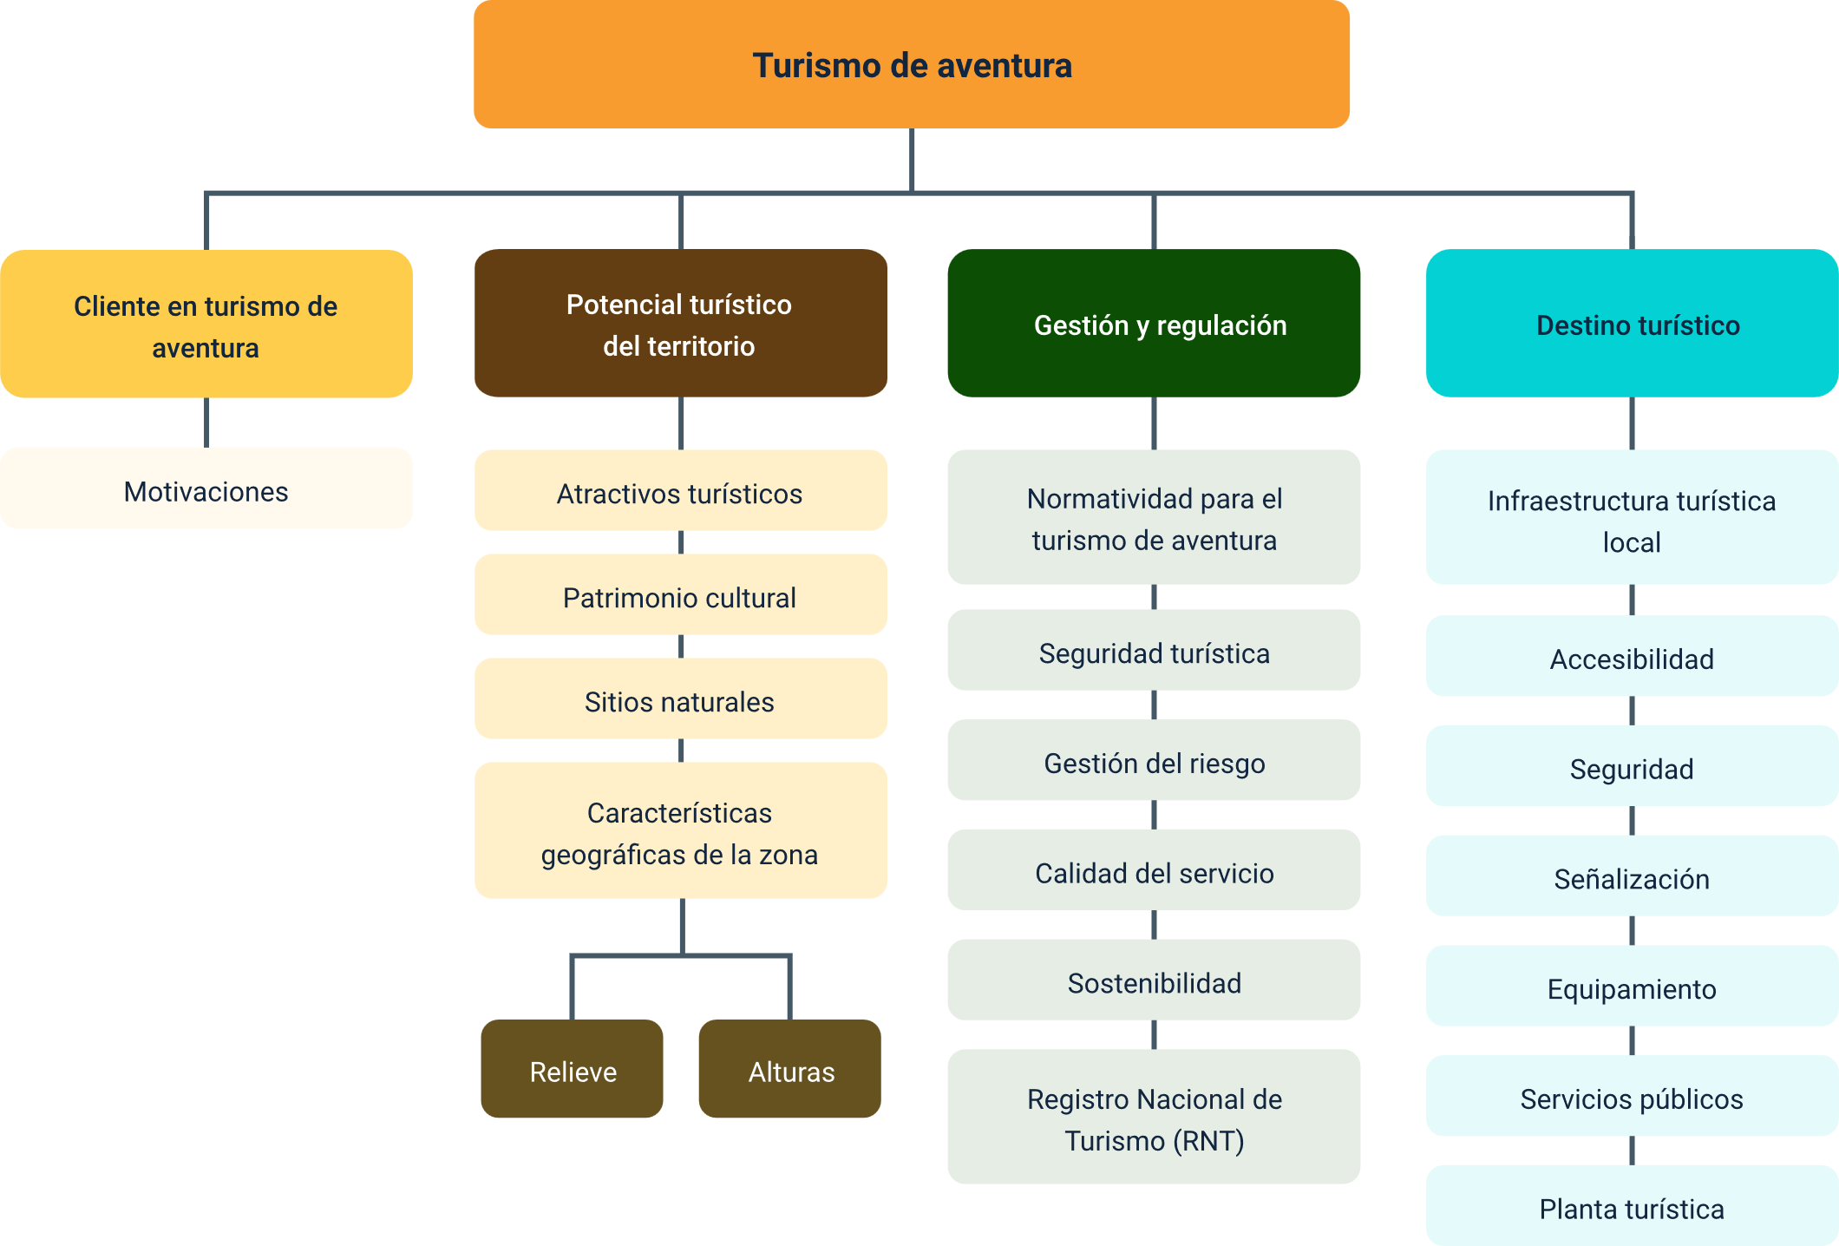

Glosario
Accesibilidad: condiciones que permiten el ingreso y desplazamiento hacia un lugar turístico.
Atractivo turístico: factor físico, natural o cultural que posee condiciones para integrarse de manera inmediata a productos turísticos y motivar el desplazamiento de visitantes.
Canopy: actividad turística que consiste en desplazarse por cables suspendidos entre árboles o montañas.
Ciclomontañismo: actividad deportiva realizada en bicicleta por terrenos montañosos.
Cliente experiencial: turista que busca emociones, recuerdos y experiencias significativas durante el viaje.
Cliente turístico: persona que consume servicios y experiencias turísticas de acuerdo con sus necesidades, motivaciones y expectativas de viaje.
Conservación ambiental: protección y cuidado de los recursos naturales y ecosistemas.
Cultura turística: conjunto de valores, comportamientos, costumbres y prácticas relacionadas con la actividad turística y la interacción entre visitantes y comunidades receptoras.
Ecosistema: conjunto de seres vivos y elementos naturales que interactúan en un espacio determinado.
Guía de turismo: persona encargada de orientar e interpretar la experiencia turística.
Infraestructura turística: conjunto de obras, servicios y equipamientos que facilitan el desarrollo de la actividad turística en un destino.
Inventario turístico: proceso técnico mediante el cual se identifican, registran y valoran los recursos y atractivos turísticos de un territorio.
Motivación turística: razón o impulso que lleva a una persona a realizar un viaje o participar en una experiencia turística determinada.
Normatividad: conjunto de leyes, normas y reglamentos que regulan una actividad.
Parapente: deporte aéreo que permite volar utilizando un paracaídas especial.
Planta turística: conjunto de empresas y servicios que atienden las necesidades de las personas visitantes, como alojamiento, alimentación, transporte y recreación.
Rafting: deporte de aventura realizado en ríos utilizando balsas inflables.
Recurso turístico: elemento natural o cultural con potencial de aprovechamiento turístico que aún requiere fortalecimiento o adecuación para su uso inmediato.
Seguridad turística: medidas destinadas a prevenir riesgos y proteger a turistas y operadores.
Senderismo: actividad recreativa que consiste en caminar por senderos naturales.
Sostenibilidad turística: principio orientado al desarrollo responsable del turismo, procurando equilibrio entre aspectos ambientales, sociales, culturales y económicos.
Turismo de aventura: modalidad turística que integra actividad física, interacción con la naturaleza y experiencias emocionales asociadas con desafíos y descubrimiento del territorio.
Turismo sostenible: turismo que minimiza impactos negativos y favorece el equilibrio ambiental, social y económico.

Referencias bibliográficas
Acerenza, M. A. (2006). Conceptualización, origen y evolución del turismo. Trillas.
Adventure Travel Trade Association. (2023). Adventure travel trends and insights. Adventure Travel Trade Association.
Boullón, R. C. (2006). Planificación del espacio turístico (4.ª ed.). Trillas.
Buckley, R. (2010). Adventure tourism management. Elsevier.
Colombia, Congreso de la República. (1996). Ley 300 de 1996. Ley General de Turismo. Diario Oficial No. 42.845.
Colombia, Congreso de la República. (2012). Ley 1558 de 2012 por la cual se modifica la Ley General de Turismo y se dictan otras disposiciones. Diario Oficial No. 48.487.
Ministerio de Comercio, Industria y Turismo. (2010). Metodología para la elaboración del inventario de atractivos turísticos. Viceministerio de Turismo.
Ministerio de Comercio, Industria y Turismo. (2015). Decreto 1074 de 2015. Decreto Único Reglamentario del Sector Comercio, Industria y Turismo. Diario Oficial No. 49.523.
Organización de los Estados Americanos. (1978). Metodología para inventarios turísticos.
Organización Mundial del Turismo. (2014). Global report on adventure tourism.
Organización Mundial del Turismo. (2021). Tourism and rural development.
Sung, H. H. (2004). Classification of adventure travelers: Behavior, decision making, and target markets. Journal of Travel Research, 42(4), 343–356.
Swarbrooke, J., Beard, C., Leckie, S., & Pomfret, G. (2003). Adventure tourism: The new frontier. Butterworth-Heinemann.
Urquía & Bas. (s. f.). Consentimiento informado: ¿Conoces lo que debes utilizar?

Créditos
Nombre | Cargo | Centro de Formación y Regional
Claudia Johanna Gómez Pérez | Profesional G06. Responsable Ecosistema Virtual de Recursos Educativos Digitales | Centro Agroturístico - Regional Santander
Edison Eduardo Mantilla Cuadros | Responsable de línea de producción | Centro Agroturístico - Regional Santander
Celmira Pereira Franco | Experta temática | Centro Agroturístico - Regional Santander
Erika Fernanda Mejía Pinzón | Evaluadora instruccional | Centro Agroturístico - Regional Santander
Marcos Yamid Rubiano Avellaneda | Diseñador de contenidos | Centro Agroturístico - Regional Santander
Lizeth Karina Manchego Suarez | Desarrolladora full stack | Centro Agroturístico - Regional Santander
María Alejandra Vera Briceño | Animadora y productora audiovisual | Centro Agroturístico - Regional Santander
Laura Paola Gelvéz Manosalva | Validadora y vinculadora de recursos educativos digitales | Centro Agroturístico - Regional Santander
Sandra Liliana Cristancho Cruz | Evaluadora de contenidos inclusivos y accesibles | Centro Agroturístico - Regional Santander

